**Комплексна інформаційно-аналітична система управління фінансово-господарською діяльністю в м. Києві**

**КІАС «УФГД»**

**Підсистема «Головна книга»**

**РЕГЛАМЕНТОВАНА ЗВІТНІСТЬ**

Зміст

1. Створення регламентованої звітності 3

2. Друк регламентованої звітності 6

# **СТВОРЕННЯ РЕГЛАМЕНТОВАНОЇ ЗВІТНОСТІ**

**«Бухгалтерський та податковий облік – Головна книга – Регламентована звітність»**

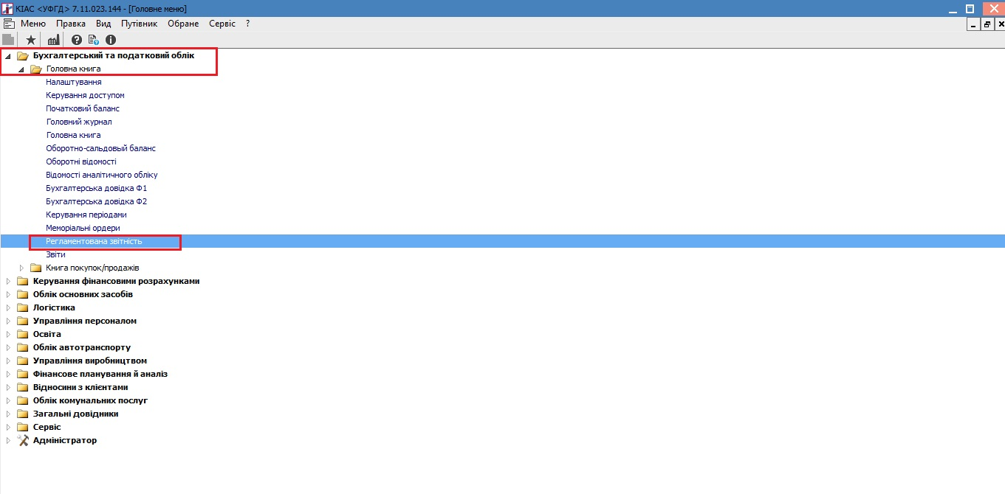

Рис. 1

Заходимо в це меню**. Обов’язково!** Вибираємо *«***Розділ шаблонів***»* та *«***Журнал».**

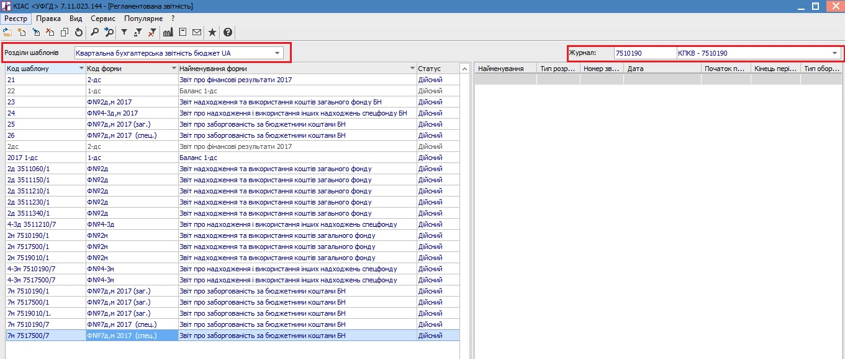

Рис. 2

Для створення звіту :  
з лівої сторони вибираємо звіт, стаємо на нього (щоб був активний(синенький)), в правій частині стаємо на табличку(щоб була активна(синенька)) – та створюємо звіт.

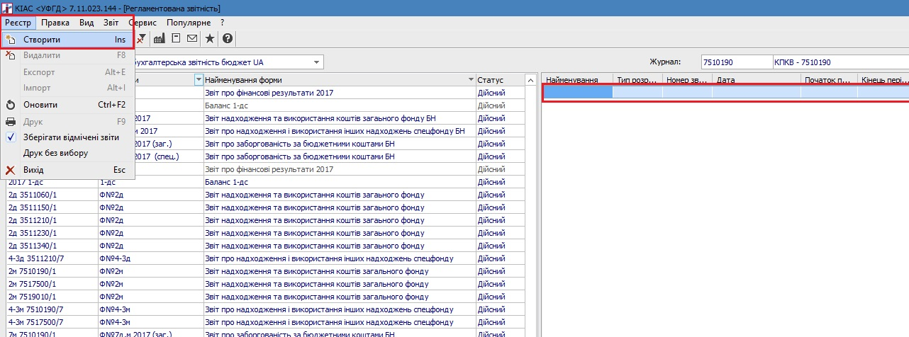

Рис. 3

Відкривається вікно, заповнюємо поля :

Період розрахунку – вибираємо за який період звіт, натискаємо **Ок**. Деякі звіти потребують у ніжньому полі, у стовбчику **Код** заповнення КПКВ. **Ок**

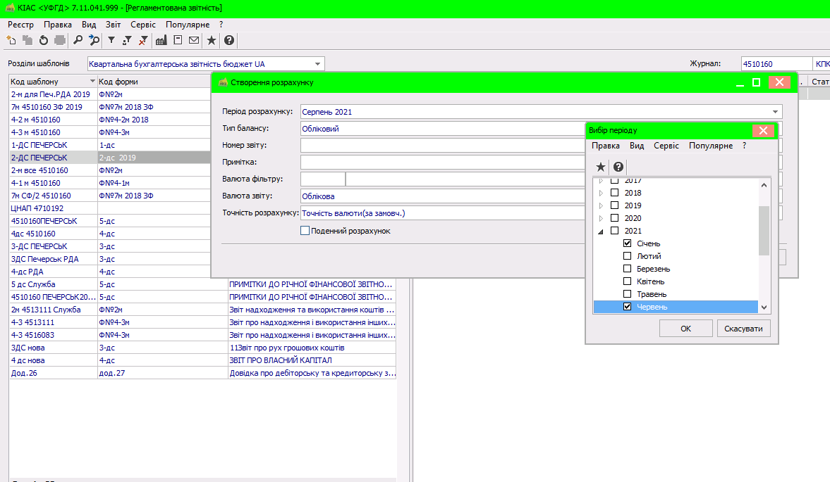

Рис. 4

Сформований звіт з’являється в правій частині

Рис. 5

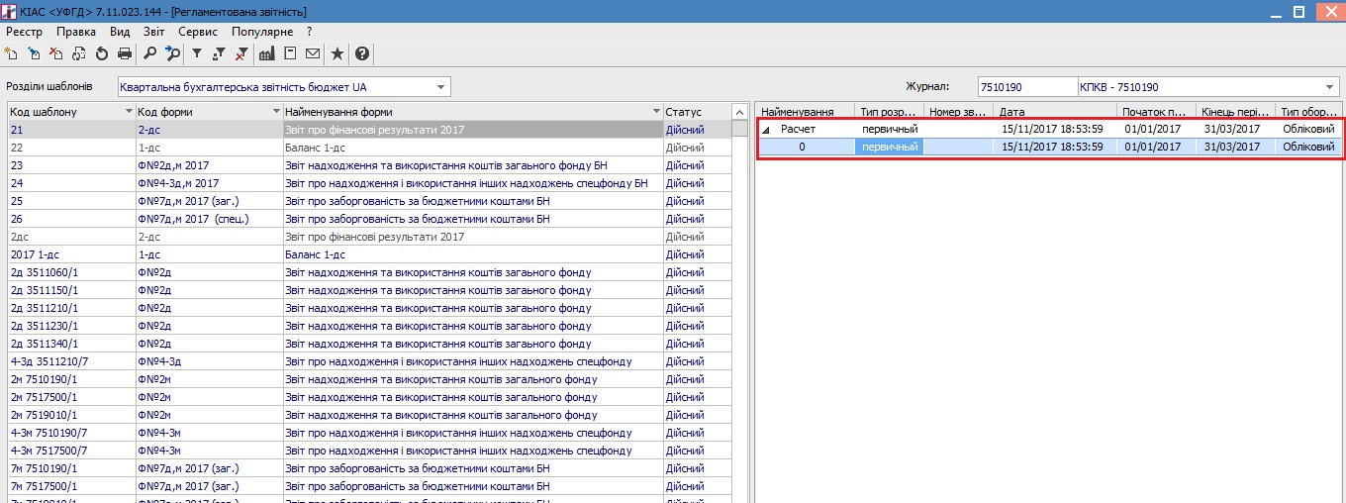

Відкриваємо звіт – в правій частині є дані, двічі натиснувши на ячейку з диними, відкривається вікно «**Параметри розрахунку**», в якому видно як сформована ця сума (які бухгалтерські рахунки беруть участь у формуванні даної строки звіту).

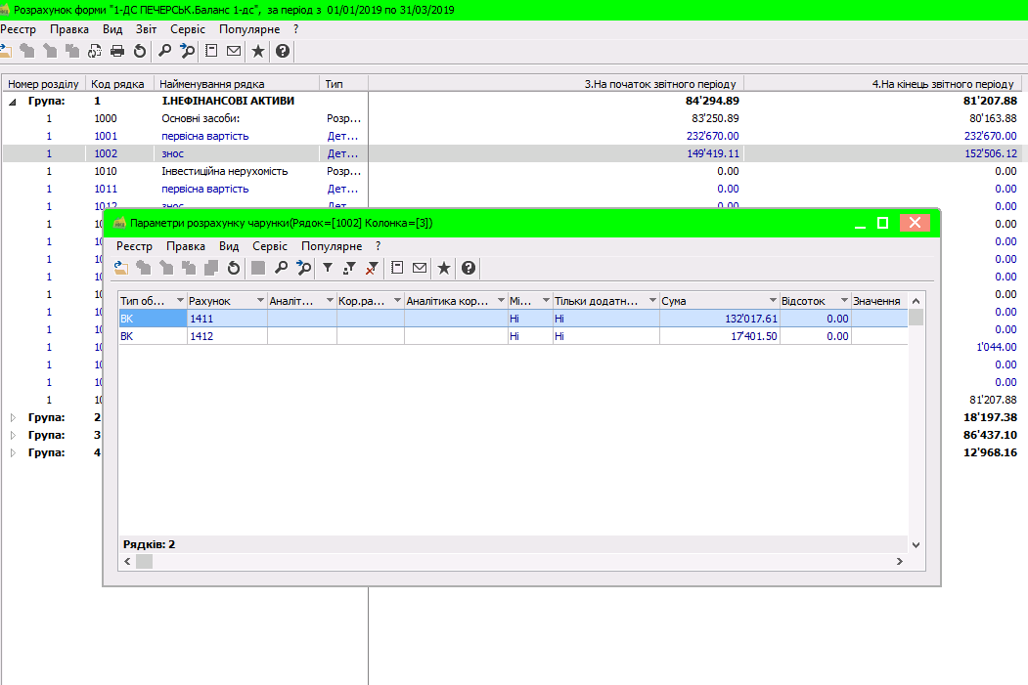

Рис. 6

# **ДРУК РЕГЛАМЕНТОВАНОЇ ЗВІТНОСТІ**

Для виведення на друк звіту, обравши потрібний звіт, заходимо в меню *«***Звіт» -«формування звіту***»* (чи просто **F9+ALT**), відкривається вікно зі списком звітів, вибираємо потрібний та тиснемо кнопку «ОК».

Рис. 7

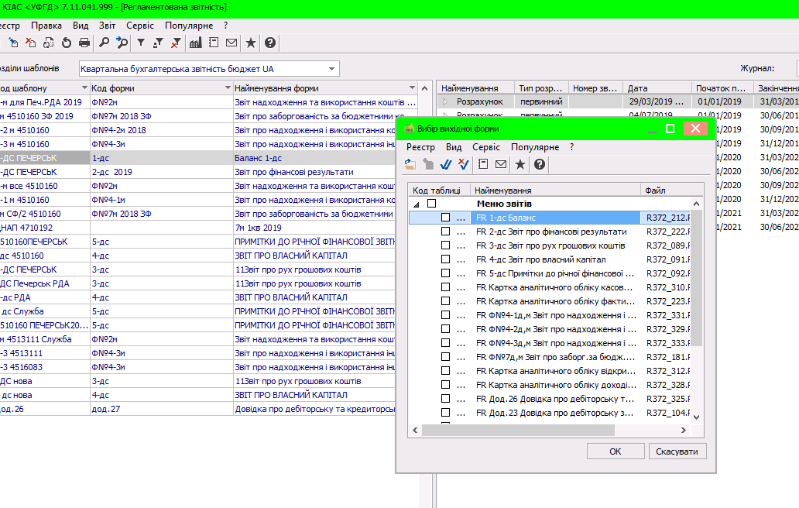

Для зберігання звіту в електронному форматі, у вікні, що відкрилося вибираємо в якому форматі потрібен звіт, та в яку папку його зберегти.

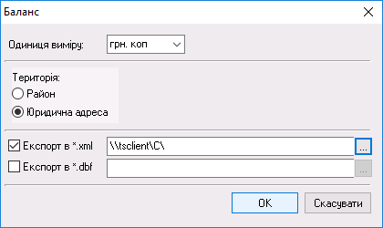

Рис. 8

У випадку, якщо необхідного звіту для друку в меню Звіту немає: у вікні **«вибір вихідної форми» - «реєстр»-«налаштування меню звітів».**

Рис. 9

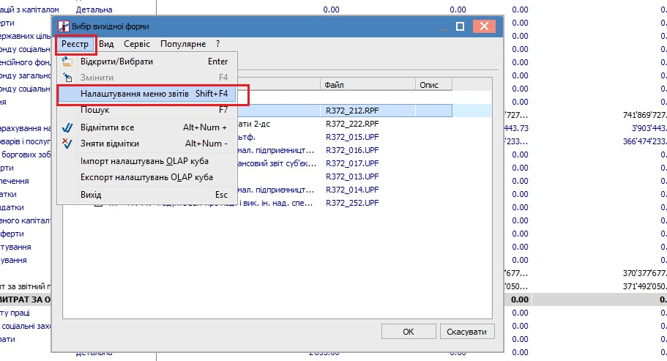

Відкривається вікно, справа обрані звіти, зліва всі звіти.   
 Рис.10

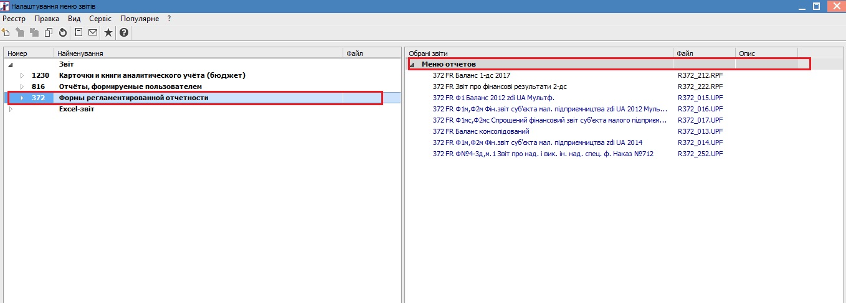

Є можливість додати собі звіти : зліва вибираємо потрібний звіт натискаємо клавішу **F5** (або правою кнопкою миші – копіювати, або на панелі зверху) – цей звіт додається в меню «Обраних звітів».

Рис. 11

